Továbbtanulási mutatók 2020/2021
A 8. évfolyam (8.ca és 8.bd) tanulói közül:
31 fő gimnáziumban,
13 fő szakgimnáziumban/technikumban,
3 fő szakközépiskolában folytatja tanulmányait.
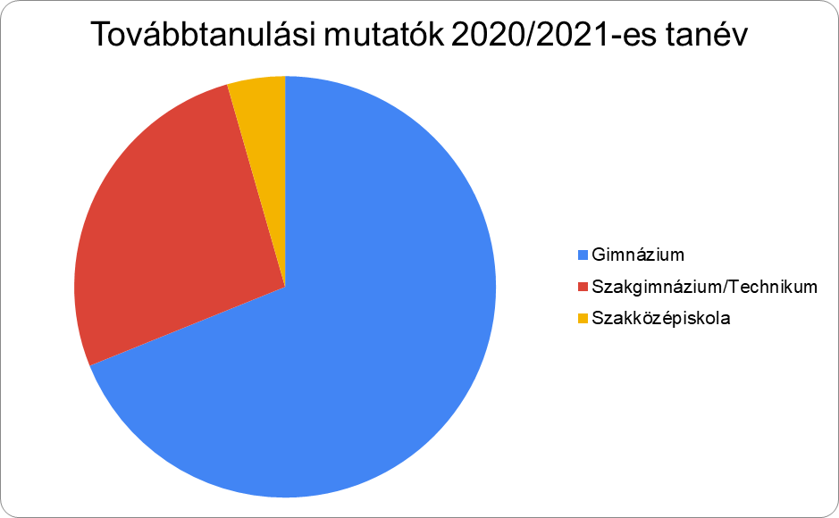

A középiskolai felvételi pontok alakulása:
 | A Pipacsvirág iskola átlagpontszámai 2021-ben | Országos átlag 2021-ben
magyar nyelv | 27,31 | 24,4
matematika | 29,98 | 22,7

Az intézmény évismétlési, lemorzsolódási mutatója: 0 fő

